ПОЛОЖЕНИЕ
о проведении краевого конкурса «Лучший по профессии» среди обучающихся с умственной отсталостью старших классов общеобразовательных организаций для обучающихся с ОВЗ Пермского края

1. Общие положения
1.1. Настоящее Положение о проведении краевого конкурса «Лучший по профессии» для обучающихся с умственной отсталостью старших классов общеобразовательных организаций Пермского края( (далее соответственно - Положение, Конкурс) определяет порядок и регламент, технологию проведения, требования к содержанию конкурсных мероприятий, критерии оценивания выполнения конкурсных работ.
1.2. Конкурс проводится на базе МАОУ» Школа-интернат №113» г. Перми по 4-м видам трудовой и профессиональной деятельности по следующим номинациям:
- «Швейное дело» (Номинация: швея);
- « Растениеводство» (Номинация: цветовод;
- «Столярное дело» (Номинация: столяр).
- «Переплетно-картонажное дело» ( Номинация : переплетчик)
1.3. Общее руководство проведением Конкурса осуществляется отделом экспертизы программ ГАУ ДПО «Института развития образования Пермского края»

2.Цели и задачи Конкурса
2.1.Целями Конкурса являются:
- психолого-педагогическая коррекция развития личности подростков с нарушением интеллекта и подготовка их к самостоятельной жизни через профессионально-трудовое обучение и воспитание
- привлечение внимания общественности к социальной значимости и профессиональной ориентации обучающихся с нарушением интеллекта, их адаптации к жизни и интеграции в обществе;
-обмен и распространение передового теоретического и практического опыта работы педагогов трудового обучения, тиражирование лучших педагогических практик;
2.2.Задачами Конкурса являются:
- повышение интереса обучающихся с умственной отсталостью (нарушениями интеллекта) к учебной деятельности;
- формирование у обучающихся с умственной отсталостью (нарушениями интеллекта) профессиональных компетенций, знаний, умений и навыков, укрепление связи теоретического и практического обучения;
- воспитание у обучающихся с умственной отсталостью (нарушениями интеллекта) уважения к мастерству, любви к профессии;
- формирование у обучающихся с умственной отсталостью (нарушениями интеллекта) понимания необходимости освоения специальности;
- развитие у обучающихся с умственной отсталостью (нарушениями интеллекта) осознания роли труда в жизни общества, воспитание уважения к людям труда;
- развитие понимания обучающимися с умственной отсталостью (нарушениями интеллекта) основ современного производства, стремления повышать свой профессиональный уровень, овладение основами профессии, организацией и культурой труда;
- развитие аккуратности, прилежания, самоконтроля, ответственности за конечный результат своей деятельности;
- развитие партнёрских отношений между общеобразовательными учреждениями для обучающих детей с ОВЗ г. Перми и Пермского края;

3. Сроки и место проведения Конкурса

3.1. Конкурс « Лучший по профессии» проводится 8декабря 2017 года в городе Перми на базе МАОУ «Школа-интернат №113 для обучающихся с ОВЗ г.Перми» по адресу:
- г.Пермь, Кировский район ,ул.Б.Хмельницкого, 13 .
Начало конкурса в 10.30, регистрация участников с 9.30- 10.30час

4. Состав Жюри

В состав жюри Конкурса входят сотрудники ГАУ ДПО «Институт развития образования Пермского края», заместители директора, учителя профессионально-трудового обучения и дополнительного образования, мастера производственного обучения общеобразовательных организаций для обучающихся с ОВЗ, представители научно-методических учреждений.
Из числа членов жюри выбирается председатель жюри.
Жюри Конкурса руководствуется в своей работе настоящим Положением и выполняет следующие функции:
- определяет оценку практических работ, выполненных участниками Конкурса, уровня их теоретической подготовки в пределах, установленных конкурсными заданиями;
- контролирует правильность выполнения приемов технологии производства работ, время выполнения задания, соблюдение норм и правил охраны труда.
- оформляет отчеты о проведении Конкурса по каждому виду трудовой и профессиональной деятельности (по номинациям), после подведения итогов передает отчеты председателю жюри
Решение жюри по каждому виду трудовой и профессиональной деятельности (по номинациям) оформляется протоколом и утверждается председателем жюри.

5. Участники конкурса

К участию в конкурсе допускаются обучающиеся с умственной отсталостью (нарушениями интеллекта) старших классов общеобразовательных школ для обучающихся с ОВЗ по следующим видам трудовой и профессиональной деятельности:

1 .Швейное дело» (Номинация: швея),

2. «Растениеводство» (Номинации: цветовод),

3. «Столярное дело» (Номинация: столяр).

4. « Переплетно-картонажное дело» (Номинация: переплетчик).
  - Заявка и оплата организационного взноса за участие в конкурсе принимаются не позднее 30 ноября 2017 года.
  - Форма заявки (Приложение № 1) и квитанция об оплате принимается по электронной почте: larisazima61@mail.ru.. Реквизиты для оплаты в Приложении № 6.
  - Оплата организационного взноса осуществляется в форме безналичного перечисления из расчета 1000 рублей за одного конкурсанта. В данную сумму входят: обед конкурсанта и сопровождающего, приобретение расходных материалов для заготовок изделий, образцов, приобретение наградных материалов. Реквизиты для перечисления: (указаны в Приложении ).
  - От одного образовательного учреждения может быть не более четырех участников ( по одному участнику в каждой номинации).
  - Участники конкурса должны иметь свою спецодежду (халаты, береты и т.д.) и сменную обувь, иметь бейдж с указанием на нём названия образовательного учреждения, фамилии, имени участника. Допускается и приветствуется применение личного инструмента и приспособлений.

6. Технология проведения конкурса
6.1 Конкурс включает выполнение теоретического и практического заданий и проводится в 2 этапа (1 этап - проверка теоретических знаний; 2 этап - выполнение практического задания).
6.2 Перед началом Конкурса проводиться жеребьевка участников, по результатам которой определяется очередность выполнения практического и теоретического задания и номер рабочего места.
6.3 Теоретический тур нацелен на проверку знаний обучающихся и проводится в форме письменного тестирования, в которое входит по 30 вопросов из содержания каждой предметной области (см. Приложение № 2).
Продолжительность выполнения теоретического тура - не более 40 минут.
К выполнению работы участники приступают одновременно и выполняют ее самостоятельно.
6.4 Практический тур нацелен на выполнение практической работы по следующим видам трудовой и профессиональной деятельности:
- «Швейное дело» (номинации: Швея),
- «Растениеводство» (номинации: Цветовод),
- «Столярное дело» (номинация: Столяр).
- «Переплетно-картонажное дело» ( номинация : Переплетчик)
Требования к выполнению заданий практического тура Конкурса (Приложение № 3 ).
Продолжительность выполнения практического задания - не более 2 часов.
Каждому участнику Конкурса предоставляются равные условия (рабочее место, техническая документация и т.д.).
До начала выполнения практического задания участникам Конкурса предоставляется 5 минут для изучения задания, подготовки рабочего места и инструмента.
Перед началом работы проводится вводный инструктаж. Содержание вводного инструктажа включает организационные вопросы, правила техники безопасности, название конкурсной работы, нормы времени выполнения и критерии оценивания.
К выполнению работы участники приступают одновременно и выполняют ее самостоятельно.
Приостановить работу участников разрешается только в случае нарушения техники безопасности или при неправильном обращении с оборудованием, что может привести к его порче.
6.5 Качество выполнения практической работы проверяется с учетом критериев оценки результатов, утверждаемых Оргкомитетом

7. Критерии оценки конкурсных заданий
7.1 Проверка и оценивание результатов тестирования в рамках теоретического тура краевого конкурса «Лучший по профессии» среди обучающихся старших классов образовательных учреждений для обучающих с ОВЗ осуществляется в соответствии с ключом. Ключ выдается жюри для проверки тестовых заданий. Один правильный ответ приравнивается к 1 баллу. Учитывается количество баллов (правильных ответов), набранных каждым участником
7.2 Критерии выполнения практических работ в рамках практического тура краевого конкурса «Лучший по профессии» разрабатываются Оргкомитетом (Приложение № 4).
7.3 Общая оценка практического задания должна определяться как сумма составляющих его элементов:
- организации рабочего места;
- соблюдения правил техники безопасности;
- технических и технологических требований;
- нормы времени, затраченного на практическую работу;

8. Подведение итогов конкурса

8.1 По каждому из видов трудовой и профессиональной деятельности в ходе Конкурса определяются победители и призеры. Для победителей Конкурса предусматривается одно первое место, для призеров - одно второе место и одно третье место. Победители и призеры Конкурса определяются по лучшим показателям выполнения конкурсных заданий в соответствии с критериями (Приложение № 5).
8.2 Каждый член жюри дает оценку выполнения теоретического и практического заданий, подсчитывает для каждого участника сумму баллов.
8.4 Председатель комиссии суммирует эти показатели и определяет среднее арифметическое значение оценки, в соответствии с количеством членов жюри
8.5 Итоговая оценка заносится в ведомость.
8.6 По итогам проведения Конкурса должна быть составлена турнирная таблица, содержащая результаты теоретического и практического этапов Конкурса
8.7 Победители Конкурса по каждому из видов трудовой и профессиональной деятельности (по номинациям) награждаются дипломами и поощрительными призами. Призеры Конкурса по каждому из видов трудовой и профессиональной деятельности (по номинациям) награждаются дипломами и сувенирами.
8.8 Участники Конкурса отмечаются сертификатами
8.9 Ответственными за получение личных призов, сувениров, дипломов, грамот, комплектов раздаточных материалов являются официальные руководители делегации (сопровождающие лица).
8.10. Отметка о получении наградных комплектов должна быть зафиксирована в списке лиц , получивших наградные комплекты.
С целью организации свободного времени для конкурсантов и сопровождающих лиц приветствуются заявки на проведение мастер-классов .

9. Контактная информация Контактное лицо: Черникова Лариса Дмитриевна. Тел. (342)236-87-75. Электронная почта: larisazima61@mail.ru

,

Форма заявки
на участие в краевом конкурсе «Лучший по профессии»
среди обучающихся с интеллектуальными нарушениями общеобразовательных учреждений для обучающихся с ОВЗ г. Перми и Пермского края»

№ п/п | ФИО участника, Класс | Дата рождения | Номинация конкурса | ФИО педагога , педагогический стаж | Подпись медицинского работника о допуске
1.

2.

3.

4

 | подписи | ФИО,( сопровождающего) должность,  сотовый телефон
Сопровождающее лицо
Руководитель образовательной организации |  | _{место печати}

Приложение № 1

Приложение№2

Вопросы тестовых заданий для проведения
теоретического тура Конкурса

«РАСТЕНИЕВОДСТВО И ЛАНДШАФТНЫЙ ДИЗАЙН»

1.Укажите генеративные органы цветкового растения:
А) побег и корень
Б) побег и плод
В) цветок и плод

2.Какие цветочные растения относятся к однолетникам:
А) зацветающие на второй год после посева
Б) зацветающие и дающие семена в год посева
В) сохраняющие декоративность в течение нескольких лет

3.Растения, которые легко поддаются выгонке – это:
А) сирень, нарцисс, тюльпан
Б) тюльпан, роза, сирень
В) нарцисс, хризантема, пион

4.Цветник в виде круглой или прямоугольной формы – это:
А) рабатка
Б) клумба
В) бордюр

5.Каким путем нужно отвести воду,если участок имеет
избыточноеувлажнение:
А) путем устройства дренажа
Б) путем подсыпки песка
В) путем снятия верхнего слоя

6.Когда проводят обрезку роз:
А) только весной
Б) только осенью
В) весной, летом, осенью

7. Выберите растение с мелкими семенами:
А) астра
Б) цинния
В) петуния
8. Семена однолетних цветочных растений хранят в мешочках:
А) бумажных и тканевых
Б) полиэтиленовых
В) любых

9. Как называется цветочно-декоративное устройство с применением камней и растений:
А) розарий
Б) альпинарий
В) модульный цветник

10. Какие требования предъявляют к растениям альпийской горки:
А) карликовые, светолюбивые,засухоустойчивые
Б) карликовые, влаголюбивые, однолетние
В) влаголюбивые, карликовые,многолетние

11. Как называется специальная опора для лиан в виде арочной конструкции:
А) пергола
Б) беседка
В) павильон

12. Как называется способ создания газонов с помощью рулоннойдернины:
А) гидропосев
Б) одерновка
В) посев семян

13. Выберите тип газона, который используется для спортивных идетских площадок:
А) партерный
Б) обыкновенный декоративный
В) специального назначения

14. Малые архитектурные формы включают в себя:
А) беседка, арка, пергола
Б) газон, павильон, беседка
В) бассейн, стенка, решетка

15. Неширокие, рядовые, небольшой высоты насаждения деревьев икустарников – это:
А) массивы
Б) живые изгороди
В) рядовые аллейные посадки

16. Какое вьющееся растение вошло в ассортимент вертикального озеленения одним из первых:
А) лимонник
Б) клематис
В) виноград

17. Как называется подземный орган у георгина?
А) корневище
Б) корнеклубень
В) луковица

18. Выберите два основных этапа подготовки декоративно –цветочного участка:
А) очистка, планировка
Б) планировка, посадка
В) посадка, уборка

19. Лучшие сроки посадки хвойных деревьев в средней полосе России:
А) весна
Б) лето
В) осень

20. Способы посадки живых изгородей :
А) в посадочные ямы, в траншею в один ряд
Б) в траншею в один ряд, в траншею в шахматном порядке
В) в посадочные ямы, в траншею в шахматном порядке

21.Что растения получают из почвы:
А) воздух, вода, минеральные вещества
Б) воздух, вода, перегной
В) минеральные вещества, перегной, вода

22.Вещества, вырабатываемые хвойными растениями, которые
губительно действуют на патогенны:
А) антибиотики
Б) гормоны
В) фитонциды

23.Какие минеральные удобрения относятся к азотным:
А) аммиачная селитра, сульфат аммония
Б) суперфосфат, аммофос
В) нитрофоска, сильвинит

24. Досрочное выведение растений из режима покоя под действием
определенных факторов(температура, влажность, освещенность)
А) посадка
Б) выгонка
В) подкормка

25. Инструмент сада для удаления веток, растущих в труднодоступных
участках кроны:
А) сучкорез
Б) секатор
В) садовая пила

26. Удаление поврежденных, слабых, больных ветвей и побегов – это:
А) осенняя обрезка
Б) косметическая обрезка
В) санитарная обрезка

27. Кустарники, используемые в качестве низких бордюров:
А) кизильник, айва, таволга
Б) пузыреплодник, айва, таволга
В) жасмин, кизильник, айва

28. Каким способом высевают очень мелкие по величине семена
растений:
А) рядовым способом
Б) способом вразброс
В) гнездовым способом

29. В каком состоянии нужно оставить секатор во время перерыва в работе:
А) зафиксировать замок, надеть чехол
Б) зафиксировать замок
В) оставить в рабочем состоянии

30. При неисправности садового инструмента необходимо:
А) отремонтировать самому и продолжить работу
Б) прекратить работу и сообщить учителю
В) работать неисправным инвентарем

Вопросы тестовых заданий для проведения
теоретического тура Конкурса

«СТОЛЯРНОЕ ДЕЛО»

1.Нижняя часть ствола называется:
а) вершина;
б) комель;
в) крона.

2.К механическим свойствам древесины относится:
а) упругость;
б) блеск;
в) текстура.

3.К инородным дефектам в древесине не относится:
а) механические повреждения;
б) порок обработки резанием;
в) крень.

4.Самый простой способ избавления древесины от влажности:
а) замораживание;
б) естественная сушка;
в) искусственная сушка.

5.К видам механической обработки не относится:
а) гнутье;
б) резание;
в) склеивание.

6.К частям верстака относится:
а) крышка;
б) основание;
в) шпиндель.

7.Наименьшее сопротивление резец испытывает при:
а) продольным резании;
б) поперечном резании;
в) в торец.

8.Последовательность подготовки пилы к работе:
а) заточка, фугование, правка;
б) разводка, заточка, правка;
в) фугование, разводка, заточка.
9.Какое основное назначение электролобзика:
а) пиление досок на бруски;
б) криволинейное пиление;
в) отрезание поперек.

10.Чем отличаются ящичные соединения от брусковых:
а) длиной шипа;
б) количеством шипов;
в) толщиной шипов.

11.Какую мебель собирают на стяжках:
а) гнутую;
б) плетеную;
в) корпусную.

12.Какой клей является синтетическим:
а) ПВА;
б) казеиновый;
в) мездровый.

13.Из чего получают морилку?
а) дубовая кора;
б) бурый уголь;
в) торф.

14.Для чего проводят обжигание изделий
а) защита от порчи;
б) выявление текстуры;
в) изменение цвета.

15.При какой отделке применяют вставки и заделки
а) прозрачной;
б) непрозрачной;
в) не имеет значения.

16.Сквозные гнезда размечают
а) с одной стороны;
б) с двух сторон;
в) с трех сторон.

17.Укажите название шипа, изготовленного из другого куска дерева:
а) прямой;
б) отдельный;
в) вставной.

18.Направление волокон во вставном шипе должно быть:
а) продольным;
б) поперечным;
в) не имеет значения.

19.Для закрепления заготовки и передачи ей вращения в станке служит:
а) подручник;
б) передняя бабка;
в) задняя бабка.

20.К разметочному инструменту не относится:
а) угольник;
б) рейсмус;
в) припуск.

21.Шаблон необходим для:
а) проведения параллельных линий;
б) разметки;
в) проверки угла детали.

22.К частям рубанка не относится
а) колодка;
б) станина;
в) клин.

23.Для придания поверхности шероховатости перед склеиванием используют:
а) ценубель;
б) фальцгобель;
в) шерхебель.

24.Почему при ручной заточке ножа рубанка используют воду
а) чтобы нож не нагревался;
б) чтобы камень не засаливался;
в) чтобы нож лучше скользил.

25.Как называется угол между передней и задней поверхностью ножа?
а) угол резания;
б) угол заточки;
в) передний угол.

26.Узкая ножовка применяется для:
а) пиления фанеры;
б) пиления вдоль волокон;
в) криволинейного пиления.

27.Весь ряд зубьев пилы называется:
а) венец;
б) полотно;
в) обушок.

28.Для чего заземляют электроинструмент?
а) повысить мощность;
б) избежать удара током;
в) повысить обороты.

29.Ярунок относится к следующим инструментам:
а) разметочным;
б) строгальным;
в) электрифицированным.

30.Основная единица измерения в столярном деле:
а) миллиметр;
б) сантиметр;
в) дециметр

Вопросы тестовых заданий для проведения теоретического тура конкурса«ШВЕЙНОЕ ДЕЛО»
Задание1: выберите один правильный вариант ответа и отметьте его.

вопросы по технологии
1. Для обработки нижнего среза изделия используются машинные швы:
а) двойной;
б) накладной;
в) запошивочный;
г) шов вподгибку.
2. Стрелка на листе выкроек означает:
а) направление поперечной нити;
б) направление кромки;
в) направление долевой нити;
г) направление ворса.
3. Смётывание — это:
а) временное соединение деталей петельными стежками;
б) соединение деталей стежками временного назначения;
в) подшив нижнего среза;
г) соединение деталей стачным швом.
4. Моделирование — это:
а) построение чертежа изделия;
б) создание фасонов изделия на основе базовой выкройки;
в) перевод рисунка на другую сторону;
г) нанесение на выкройку направления нити.
5. К стежкам постоянного назначения относятся:
а) копировальные;
б) прямые сметочные;
в) потайные подшивочные.
6. В изделиях без рукавов пройму можно обработать:
а)двойным швом
б) стачным швом
в) окантовочным швом
7. Двойной шов относится:
а) к накладным швам;
б) к бельевым швам;
в) к краевым швам.
8.Полоска ткани, собранная посередине в сборку:
а) рюша
б) волан
в) оборка
г) сборка
9. Мерка, которая определяет размер плечевого изделия:
а) Сг II
б) Дтс
в) Сб
10. Шов вподгибку с закрытым срезом относится к группе:
а) соединительных швов;
б) краевых швов;
в) отделочных швов.

Вопросы по материаловедению

11. Процесс получения ткани из ниток путём переплетения называется:
а) прядением;
б) отделкой;
в) ткачеством.
12. К гигиеническим свойствам тканей относятся:
а) прочность;
б) воздухопроницаемость;
в) усадка;
13. Нити, идущие поперек ткани называют :
а) основа;
б) уток;
в) кромка.
14. Гигроскопичность – это способность ткани:
а) пропускать воду;
б) впитывать влагу и отдавать её;
в) поглощать пыль из воздуха.
15. Волокна шерсти и шёлка относятся к:
а) минеральным волокнам;
б) растительным волокнам;
в) животным волокнам.
16. К хлопчатобумажным тканям относится:
а) бязь;
б) нейлон
в) шифон.
17. Волокна льна и хлопка являются:
а) химическими;
б) натуральными;
в) искусственными.

вопросы по устройству швейного оборудования (Машиноведение)

18. Регулятор строчки в машине нужен:
а) для изменения длины стежка
б) для натяжения верхней нити
в) для выключения машины
19. Машинная строчка считается качественной если:
а) отрегулировано натяжение верхней и нижней нитей;
б) отрегулировано натяжение нижней нити;
в) отрегулировано натяжение верхней нити.
20. Длинный желобок машинной иглы служит:
а) для предохранения нити от перетирания;
б) для заправки верхней нити;
в) для образования петли;
21. Какой рабочий механизм швейной машины представляет собой зубчатую рейку
а) механизм иглы;
б) механизм лапки;
в) механизм двигателя ткани;
г) механизм нитепритягивателя;
д) механизм челнока.
22.Машина петляет сверху:
- нижняя нить имеет большое натяжение
- верхняя нить имеет большое натяжение
- некачественные нити

Вопросы по ОХРАНЕ ТРУДА

23. Инструменты для ручных работ хранятся:
а) на столе;
б) в коробке;
в) не имеет значения.
24. Заправку нитей в швейной машине надо проводить:
а) при выключенном электродвигателе;
б) во время работы машины;
в) по окончании работы машины.
25. Терморегулятор утюга устанавливают в зависимости:
а) от стороны ткани
б) от вида ткани
в) от вида утюга
26.Утюг включают и выключают:
а) за корпус вилки сухими руками
б) за электрошнур
в) влажными руками
27.Ножницы нужно передавать:
а) открытыми кольцами вперёд
б) закрытыми кольцами вперёд
в) остриём вперёд

Задание 2: Выбери несколько правильных ответов

28.При работе тупой иглой образуется:
- прорубаемость в ткани (дырочки)
- сборка ткани в строчках
- обрыв нити
- стук от удара иглы в ткань
- удар о лапку

29.Нижний срез у юбки можно обработать:
- двойным швом
- “Московским швом”
- швом вподгибку с закрытым срезом
- стачным швом
- швом вподгибку с открытым срезом
- запошивочным швом
30. Лицевую сторону в ткани можно определить:
а) по блеску
б) по ниткам
в) по чистоте отделке
г) по сминаемости
д) по ворсу
е) по рисунку
ж) по запаху

Ключ к тестовым заданиям I (теоретического этапа)

№ вопроса | Варианты ответа
1 | Г
2 | В
3 | Б
4 | Б
5 | В
6 | В
7 | Б
8 | А
9 | А
10 | Б
11 | В
12 | Б
13 | Б
14 | Б
15 | В
16 | А
17 | Б
18 | А
19 | А
20 | А
21 | В
22 | Б
23 | Б
24 | А
25 | Б
26 | А
27 | Б
28 | А,Б,Г
29 | Б,В,Г,Д
30 | А,В,Д,Е

Вопросы тестовых заданий для проведения
теоретического тура Конкурса
«Переплётно-картонажное дело»
- Как называют специалиста по переплётным работам?
А) картонажник
Б) переплётчик
В) печатник
- Как называют специалиста, который занимается производством изделий из картона?
А) картонажник
Б) переплётчик
В) скорняк
- Пакет из бумаги или полиэтилена для вкладывания, хранения и пересылки бумаг, плоских предметов.
А) блокнот
Б) конверт
В) папка
- Соединенные вместе отрывные листки чистой писчей бумаги для записей.
А) блокнот
Б) альбом
В) папка
- Это изделие предназначено для хранения тетрадей, различных документов или бумаг.
А) общая тетрадь
Б) альбом
В) папка
- Скреплённые и помещённые в переплёт листы с текстом, рисунками, фотографиями.
А) общая тетрадь
Б) альбом
В) книга
- Основные части книги.
А) развёртка
Б) книжный блок
В) форзацы
Г) переплётная крышка
- Листы, подобранные по порядку, сшитые или склеенные и подготовленные к вставке в переплетную крышку или обложку.
А) блокнот
Б) книжный блок
В) книга
- Основная часть переплета книги, изготовленная из картонных сторонок, оклеенных покровным материалом.
А) переплётная крышка
Б) книжный блок
В) форзац
- Основной материал в переплетном деле, применяется для изготовления блоков, форзацев, оклейки картонных сторонок.
А) техническая ткань
Б) бумага
В) картон
- Материал для изготовления сторонок переплётной крышки.
А) форзацная бумага
Б) писчая бумага
В) переплётный картон
12.Скрепляющие материалы при шитье блока.
А) нитки
Б) клей
В) проволока
- Предприятия, которые занимаются производством печатной продукции
А) Химическая промышленность;
Б) Полиграфическая промышленность;
В)Деревообрабатывающая промышленность.
- Виды работ в переплётном цехе
А) печать листов будущей книги
Б) шитьё книжных блоков, проклейка блоков по корешку, обрезка блоков с трёх сторон, вставка блоков в переплётные крышки
В)упаковка книг, отправка книг на склад готовой продукции
- Виды работ в печатном цехе
А) печать листов будущей книги
Б) шитьё книжных блоков, проклейка блоков по корешку, обрезка блоков с трёх сторон, вставка блоков в переплётные крышки
В)упаковка книг, отправка книг на склад готовой продукции
- Машина для шитья блоков втачку или накидку.
А) бумагорезальная машина
Б) проволокошвейная машина
В) блокозаклеечная машина
- Машина резки листов бумаги в пачках, для обрезки блоков и брошюр с трёх сторон.
А) бумагорезальная машина
Б) проволокошвейная машина
В) блокозаклеечная машина

- Виды работы картонорубильного станка
А) продавливание на обложках линий сгибов
Б) отделка переплётных крышек тиснением
В) нарезка заготовок из картона

- Виды работы перфорационно - биговального станка
А) пробивка отверстий в блоках, продавливание на обложках линий сгибов
Б) отделка переплётных крышек тиснением
В) прессование книг, папок, блокнотов

- Процесс складывания листов в тетради.
А) рицовка
Б) комплектовка
В) фальцовка

- Пробивка отверстий на бумаге и по линиям отрыва
А) рицовка
Б) фальцовка
В) перфорация

- Cшивание скомплектованных тетрадей или листов в блок
А) шитьё блока
Б) комплектовка
В) перфорация

- Нанесение прямолинейной бороздки (бига) на лист бумаги.
А) шитьё блока
Б) биговка
В) перфорация

- Колющие инструменты.
А) ножницы
Б) игла
В) шило

- Режущие инструменты.
А) ножницы
Б) шило
В) переплётный нож

- Измерительные инструменты.
А) линейка
Б) переплётный нож
В) угольник

- Вспомогательные инструменты.
А) шило
Б) кисть
В) гладилка

- Завершённое изделие, которое имеет стоимость и обладает качественными и количественными показателями.
А) полуфабрикат
Б) готовое изделие
В) брак
- Изделия, которые из-за некачественного изготовления не могут быть применены по своему назначению
А) полуфабрикат
Б) готовое изделие
В) брак

- Незавершенное изделие, нуждающееся в дальнейшей, окончательной обработке.
А) полуфабрикат
Б) готовое изделие
В) брак

Приложение №3

Требования к содержанию практического тура Конкурса
по виду профессиональной и трудовой деятельности
(компетенции конкурсных заданий)
«РАСТЕНИЕВОДСТВО И ЛАНДШАФТНЫЙ ДИЗАЙН»

Наименование практического задания и его описание
«СОЗДАНИЕ МИНИ-АЛЬПИНАРИЯ»
1. Оценка практического задания
Выполнение практического задания оценивается максимально – 20 баллов, с учётом выполнения задания в установленное время с соблюдением технологии и всех условий конкурса. Уровень умений и практического опыта, точность и быстрота выполнения практического задания оцениваются жюри конкурса.
2. Выполнение практического задания
Конкурсное задание – «Создание мини-альпинария»
Норма времени – 2 часа.
Практическое задание № 1.
«Подготовка почвенной смеси под создание мини-альпинария»
Время на выполнение задания – 1 час
Цель работы:
Подготовить почвенную смесь из дерновой земли, торфа, песка в пропорции 2:1:1.
Составить композицию из больших камней
Содержание задания:
1. Подготовить рабочее место и инвентарь к работе:
- установить табличку с номером участника;
- проверить наличие составляющих частей почвенной смеси;
- проверить наличие необходимого инвентаря (ведро, почвенное сито, садовый совок, мерная кружка на 1 литр, флакон с распылителем, пластиковый ящик, пленка, камни).
2. Составить почвенную смесь в указанных пропорциях 2:1:1:
- набрать компоненты почвенной смеси садовым совком в мерную кружку и высыпать в ведро;
- перемешать компоненты почвенной смеси садовым совком в ведре;
- просеять почвенную смесь через почвенное сито.
3. Увлажнить почвенную смесь водой из флакона с распылителем и равномерно перемешать её садовым совком.
4. Застелить ящик пленкой, сделать в пленке несколько отверстий для выхода лишней воды, на дно ящика равномерно насыпать дренаж, установить наиболее крупные камни, засыпать подготовленной почвой, увлажнить почву и утрамбовать.
5. Очистить ручной инвентарь и убрать за собой рабочее место.
6. Сообщить членам жюри о выполнении задания.

№ п.п. | Наименование инструмента и материалов | Количество на 1-го конкурсанта.
1 | Ведро | 2 шт.
2 | Почвенное сито | 1 шт.
3 | Садовый совок | 1 шт.
4 | Флакон с распылителем, заполненный водой 1000 мл | 1 шт.
5 | Мерная кружка на 1 литр | 1 шт
6 | Спецодежда (рабочий костюм, перчатки, закрытая обувь, головной убор) | 1 комплект
7 | Табличка с номером участника | 1 шт.
8 | Количество почвенной смеси на одного участника:  Грунт  Торф  Песок  Дренаж | 6 л.  3 л.  1,5 л.  1,5 л.  1,5 л.
9. | Пленка
10. | Камни различного размера и формы
11. | Контейнер | 400x300x110 мм

Практическое задание № 2. «Высадка растений
в подготовленную почву»
Время на выполнение задания – 1 час.
Цель работы: Высадить растения в подготовленную почву.
Содержание задания:
1. Подготовить необходимый инвентарь и растения: садовый совок, мелкие камни для украшения, ручка, стикер / этикетка.
2. Высадить растения в подготовленную почву:
- с помощью садового совка сделать углубления для растений;
- не повредив корни растений, пересадить в углубления;
- пространство между растениями украсить небольшими камнями.
3. Увлажнить поверхность почвы водой из флакона с распылителем.
4. Оформить этикетку:
- написать: дата, номер участника.
- прикрепить этикетку к ящику.
5. Убрать рабочее место.
6. Сообщить членам жюри о выполнении задания.
Во время прохождения конкурса участникам запрещается пользоваться средствами связи, электронными и бумажными носителями информации, не предусмотренными организаторами конкурса.
Для выполнения конкурсного практического задания конкурсанты могут использовать личный инструмент и спецодежду.

№ п.п. | Наименование инструмента и материалов | Количество на 1-го конкурсанта.
1 | Конус посадочный | 1 шт.
2 | Флакон с распылителем 1000 мл, заполненный теплой водой | 1 шт.
3 | Растения для посадки | 10 шт.
4 | Ведро с почвенной смесью | 1шт.
5 | Садовый совок | 1 шт.
6 | Ручка | 1 шт.
7 | Стикер / этикетка | 1 шт.
8 | Спецодежда (рабочий костюм, перчатки, закрытая обувь, головной убор). | 1компл

Инструкционно-технологическая карта
Тема: «Создание мини-альпинария»

№ | Наименование операции | Описание работы | Инструменты, материалы, приспособления
Практическое задание № 1. «Подготовка почвенной смеси под создание мини-альпинария»
1 | Подготовить рабочее место и инвентарь к работе. | 1. Установить табличку.  2. Подготовить инвентарь и материалы к работе:  - проверить наличие составляющих частей почвенной смеси;  - проверить наличие необходимого инвентаря и материалов. | Табличка с номером участника торф, песок, дерновая земля, ведро, почвенное сито, садовый совок, мерная кружка не менее 1 литра,  флакон с распылителем, заполненный  водой 1000 мл
2 | Составить почвенную смесь в пропорциях  2:1:1. | Составить почвенную смесь в пропорциях: дерновая земля – 3 литра, торф – 1,5 литра,  песок – 1,5 литра:  - набрать компоненты почвенной смеси садовым совком в мерную кружку и высыпать в ведро;  - перемешать компоненты почвенной смеси садовым совком в ведре;  - просеять почвенную смесь через почвенное сито во второе ведро.  Объём полученной смеси - не менее 5,5 литров. | Два ведра, садовый совок, мерная кружка не менее  1 литра, почвенное сито, торф, перегной, дерновая земля

3 | Увлажнить и равномерно перемешать почвенную смесь. | Увлажнить почвенную смесь водой из флакона с распылителем.  Перемешать равномерно почвенную смесь садовым совком. | Ведро, ведро с почвенной смесью, садовый совок, флакон с распылителем, заполненный водой
4 | Подготовка ящика для создания мини-альпинария | - застелить ящик пленкой,  - сделать в пленке несколько отверстий для выхода лишней воды,  - на дно ящика равномерно насыпать дренаж,  - установить наиболее крупные камни,  - засыпать подготовленной почвой,  - увлажнить почву и утрамбовать | Ящик, пленка, ведро с почвенной смесью, садовый совок, флакон с распылителем, заполненный водой
5 | Очистить ручной инвентарь и убрать за собой рабочее место. | Убрать мусор. Убрать, очистить и сложить инвентарь. | Ручной инвентарь
6 | Сообщить членам жюри о выполнении задания. | После окончания работы сообщить членам жюри о выполнении задания.
Практическое задание № 2. «Высадка растений в подготовленную почву»
1 | Подготовить необходимый инвентарь и посевной материал | Подготовить инвентарь и растения для высадки | Садовый совок, ведро с почвенной смесью, конус посадочный, растения, ручка, стикер / этикетка

2 | Высадка растений, создание альпинанария | Высадить растения в подготовленную почву:  - посадочным конусом сделать разметку для посадки растений;  - с помощью садового совка сделать углубления для растений  - не повредив корни растений, пересадить в углубления  - пространство между растениями украсить небольшими камнями | Ведро с почвенной смесью, садовый совок, конус посадочный, пульверизатор.
3 | Увлажнить поверхность почвы водой. | Увлажнить поверхность почвы водой из флакона с распылителем. | Флакон с распылителем, заполненный водой
4 | Оформить этикетку. | Оформить этикетку: - написать:  дата, номер участника конкурса  - прикрепить этикетку к ящику.
5 | Очистить ручной инвентарь и убрать за собой рабочее место. | Убрать мусор. Убрать, очистить и сложить инвентарь. | Ручной инвентарь
6 | Сообщить членам жюри о выполнении задания. | После окончания работы  сообщитьчленам жюри  о выполнении задания.

Требования к содержанию практического тура Конкурса
по виду профессиональной и трудовой деятельности
(компетенции конкурсных заданий)

«СТОЛЯРНОЕ ДЕЛО»
Наименование конкурсного изделия и его описание.
«ИЗГОТОВЛЕНИЕ ТАБУРЕТА ДЕТСКОГО"

Для ознакомления с рабочим местом и технологической картой участникам конкурса отводится до 5 минут.
1. Оценка практического задания
Выполнение практического задания оценивается максимально - 30 баллов, с учетом выполнения задания в установленное время с соблюдением технологии и всех условий конкурса. Уровень умений и практического опыта, точность и быстрота выполнения практического задания оцениваются жюри конкурса.
2. Выполнение практического задания
2.1. Конкурсное задание – «Изготовление рамки корпуса табуретки детской»
Норма времени - 2 часа.
Заготовки предоставляются в полном объеме.
2.2 Оборудование, приспособления, инструмент.

№ п /п | Наименование оборудования | Количество
1. | Верстак столярный | 1 шт. на конкурсанта

Приспособления и инструменты для индивидуального пользования (конкурсанты могут использовать личный инструмент).

№ п /п | Наименование инструмента |  | Количество  на 1 конкурсанта
1. | Угольник столярный |  | 1 шт.
2. | Линейка. |  | 1 шт.
3. |  | Карандаш.
4. | Рейсмус. |  | 1 шт.
5. | Киянка. |  | 1 шт.
6. | Рубанок. |  | 1 шт.
7. | Стусло. (упор) |  | 1 шт.
8. | Ножовка столярная. |  | 1 шт.
9. | Шлифовальная шкурка 100х150  - крупная  - мелкая |  | 1 шт.  1 шт.
10. | Стамеска 10 мм (стамеска 8 мм). |  | 1 шт.
11. | Напильник |  | 1 шт.

Последовательность изготовления:
1. Разметка ножек.
2. Долбление гнёзд.
3. Строгание скосов.
4. Снятие фаски (2 мм х 45) на нижних торцах ножек.
5. Зачистка ножек шлифовальной шкуркой.
6. Разметка шипов царги и проножки.
7. Запиливание шипов.
8. Спиливание шипов на ус.
9. Зачистка царги и проножки шлифовальной шкуркой.
10. Собрать рамку корпуса табурета без клея.
11. Отпилить припуск по длине ножек рамки табурета в собранном виде.
12. Окончательная отделка шлифовальной шкуркой.
13. Проверить все размеры рамки

Приложение 3

Требования к содержанию практического тура Конкурса
по виду профессиональной и трудовой деятельности
«ШВЕЙНОЕ ДЕЛО»

1.Наименование конкурсного изделия и его описание.

«ПЛАТЬЕ ДЛЯ ДЕВОЧКИ» (размер 30)

Платье детское для повседневной носки из хлопчатобумажной ткани, свободное. В верхней части среднего шва, по переду, «щель». Срез горловина обработана окантовочным швом, с завязками по среднему шву переда. Срез проймы обработан окантовочным швом в «открытую пройму». Нижний срез обработан швом вподгибку с закрытым срезом.

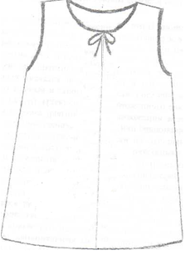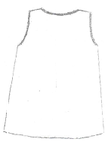

Для ознакомления с рабочим местом и технологической картой, участникам конкурса, отводится 10 минут.

2. Оценка практического задания
Норма времени - 2 часа.
Выполнение практического задания оценивается максимально - 20 баллов, с учетом выполнения задания в установленное время с соблюдением технологии и всех условий конкурса. Уровень умений и практического опыта, точность и быстрота выполнения практического задания оцениваются жюри конкурса.

3.Детали кроя
Крой платья имеет следующие детали:

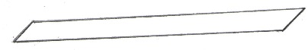
1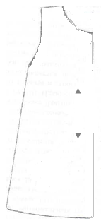 2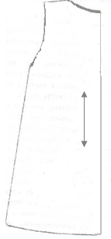 3-4
1. перед платья 2дет;
2. спинка 1дет;
3. косая одинарная обтачка для горловины 1дет;
4. косая одинарная обтачка для проймы 2дет.

Примечание; Заготовки для изделия предоставляются в полном объеме.

4.Оборудование, инструмент, приспособления.

Для изготовления платья понадобится:
- бытовая универсальная швейная машина с электроприводом, утюг, гладильная доска;
- ножницы, ручная игла, сантиметровая лента, линейка;
- булавки, наперсток, портновский мел (карандаш);
- спецодежда.

5. Алгоритм выполнения работы.

- Обработка среднего шва переда
- Обработка плечевых срезов
- Обработка среза горловины
- Обработка срезов пройм.
- Обработка боковых срезов.
- Обработка нижнего среза
- Окончательная отделка изделия

6. Технологическая карта.
Технические требования на обработку детского платья
Применяются:
- стачной шов взаутюжку, ширина шва в готовом виде 10мм;
- окантовочный шов, ширина шва в готовом виде 5-7мм;
- швом вподгибку с закрытым срезом, ширина шва 1см.

Срезы обрабатывают зигзагообразной машинной строчкой.

ИНСТРУКЦИОННО - Технологическая карта
«Изготовление детского платья»
№ | Наименование операции | Технология выполнения | Рисунок
1. | Обработка среднего шва передавразутюжку | 1.Стачать средний шов переда на ширину кромки до намеченной линии, выполнить закрепку.  2. Шов разутюжить.  3.Полученную «щель» отстрочить на 1мм по лицевой стороне изделия. | 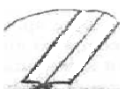
2. | Обработка плечевых срезов стачным швомвзаутюжку. | 1.Стачать плечевые срезы, ширина шва 10мм  2.Обработать срезы швов зигзагообразной машинной строчкой.  3. Заутюжить швы в сторону детали переда. | 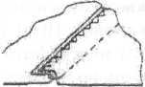
3. | Обработка среза горловины окантовочным швом. | 1.Наложить обтачку лицевой стороной на лицевую сторону изделия, уравнять срезы, приметать, оставив концы завязок длиной 20см.  2. Притачать обтачку к горловине, ширина шва 5-7 мм  3. Удалить нитки строчек временного назначения  4. Обогнуть припуск шва обтачкой, выправить шов, подогнуть срез обтачки на изнаночную сторону, закрывая подгибом машинную строчку, наметать.  5. Проложить машинную строчку с лицевой стороны на расстоянии 1-2мм от шва притачивания.  6. Удалить нитки строчек временного назначения, приутюжить. | 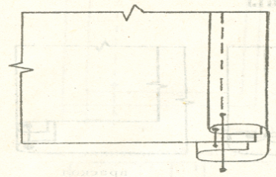  1стр  2 стр
4. | Обработка срезов пройм окантовочным швом. | 1.Наложить обтачку лицевой стороной на лицевую сторону изделия, уравнять срезы, приметать.  2. Притачать обтачки к проймам, ширина шва 5-7 мм  3. Удалить нитки строчек временного назначения  4. Обогнуть припуск шва обтачкой, выправить шов, подогнуть срез обтачки на изнаночную сторону, закрывая подгибом машинную строчку, наметать.  5. Проложить машинную строчку с лицевой стороны на расстоянии 1-2мм от шва притачивания.  6. Удалить нитки строчек временного назначения, приутюжить.
5. | Обработка боковых срезов стачным швом взаутюжку. | 1.Стачать боковые срезы со стороны детали спинки, ширина шва 10мм  2.Обработать срезы швов зигзагообразной машинной строчкой.  3. Заутюжить швы в сторону детали переда.  4.Припуск шва закрепить в области проймы.
6. | Обработка нижнего среза платья швом вподгибку с закрытым срезом. | 1. Нижний срез платья подогнуть два раза. Ширина первого и второго подгиба 10мм  2. Проложить машинную строчку на  1 -2 мм от края внутреннего подгиба.  3. Приутюжить шов. | 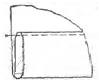
7. | Окончательная отделка готового изделия. | Обрезать концы ниток, очистить изделие от ниток, выполнить влажно-тепловую обработку.
8. | Контроль качества готового изделия | Проверить качество и ровность строчек, ровность обтачек, длину боковых и плечевых швов, качество ВТО,

Приложение 3

Требования к содержанию практического тура Конкурса
по виду профессиональной и трудовой деятельности
"КАРТОНАЖНО-ПЕРЕПЛЕТНОЕ ДЕЛО"

Наименование конкурсного изделия и его описание.
«ИЗГОТОВЛЕНИЕ БЛОКНОТА С ОКАНТОВКОЙ КОРЕШКА НА ЗАДНЕЙ СТЕНКЕ"

Для ознакомления с рабочим местом и технологической картой участникам конкурса отводится до 5 минут.
1. Оценка практического задания
Выполнение практического задания оценивается максимально - 30 баллов, с учетом выполнения задания в установленное время с соблюдением технологии и всех условий конкурса. Уровень умений и практического опыта, точность и быстрота выполнения практического задания оцениваются жюри конкурса.
2. Выполнение практического задания
2.1. Конкурсное задание – «Изготовление блокнота с окантовкой корешка на задней стенке"
Норма времени - 2 часа.
Заготовки предоставляются в полном объеме.
2.2 Оборудование, приспособления, инструмент.

Инструменты для индивидуального пользования
(использование личного инструмента приветствуется).

№ п /п | Наименование инструмента | Количество  на 1 конкурсанта
1. | Карандаш. | 1 шт.
2. | Линейка металлическая. | 1 шт.
3. | Гладилка | 1 шт.
4. | Канцелярский нож | 1 шт.
5. | Степлер офисный | 1 шт.
6. | Доска или резиновый коврик | 1 шт.
7. | Угольник | 1 шт.

Расходные материалы, предоставляемые одному участнику:
- Листы писчей бумаги белой или цветной размером 105 Х 297 (формат А 4 разрезать вдоль пополам) 18 штук
- Переплётный картон 160 Х 220
- Декоративная бумага для оклейки 240 Х 320
- Бумвинил 55 Х 115
- Клей-карандаш -1 шт
- Двухсторонний скотч шириной 20 мм Х 115
- Элементы украшений с клеевым креплением (декоративная самоклеящаяся лента, три цветочка, бусинки 6 шт.)

"Изготовления блокнота с окантовкой корешка на задней стенке"

(образец изделия)
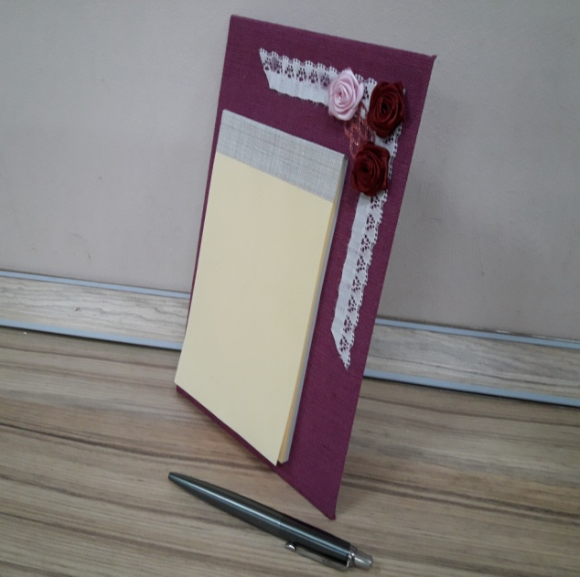

Технологическая карта:
Процесс изготовления блокнота с окантовкой корешка на задней стенке

№ п/п | Операция | Размеры,  количество деталей, эскиз | Инструменты и приспособления,  материалы
1 | Подготовить листы бумаги | 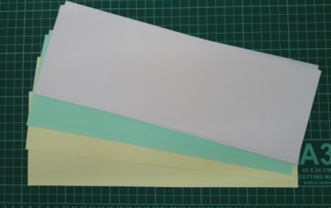  18 листов | Листы писчей бумаги
2 | Сфальцевать листы в 1 сгиб | 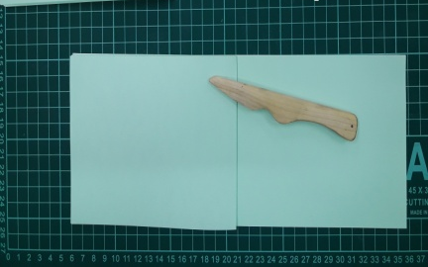 | Бумага,  Гладилка
3 | Скомплектовать блок подборкой | 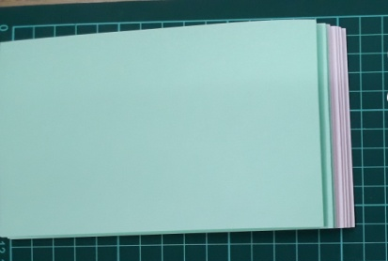 | Бумага
4 | Сшить блок втачку степлером две скобы | 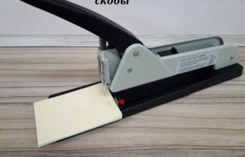 | Степлер
5 | Разметить и раскроить деталь для окантовки корешка | 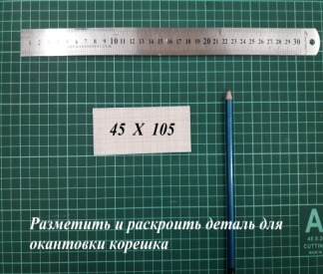  Корешок 1 деталь  45 Х 105 | Бумвинил, металлическая линейка, карандаш, канцелярский нож, доска
6 | Нанести разметку на корешок с изнаночной стороны | 20 Х 5 Х 20  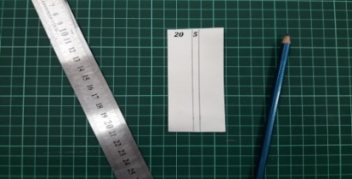 | Линейка,  карандаш
7 | Окантовать корешок блока | 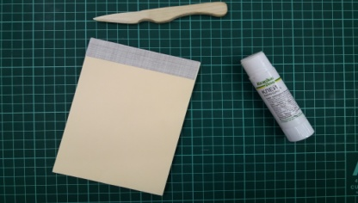 | Клей, гладилка, тряпочка
8 | Обрезать блок с трёх сторон | Размер блока  95 Х 145  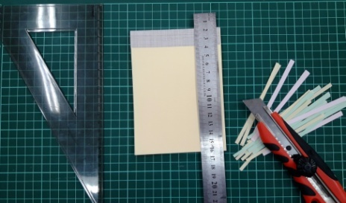 | Металлическая линейка, угольник, карандаш, канцелярский нож, доска
9 | Разметить и раскроить заготовку для задней стенки | 1 деталь переплетного картона  140 Х 200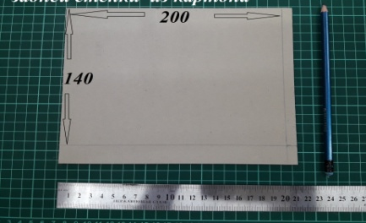 | Картон переплетный,  металлическая линейка, карандаш, канцелярский нож, доска
10 | Разметить и раскроить детали для оклейки задней стенки | 2 детали  170 Х 230  138 Х 198  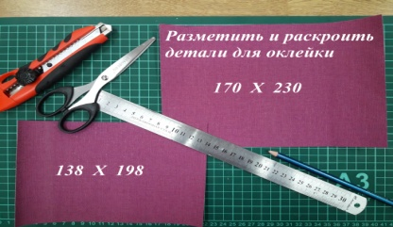 | Декоративная бумага, металлическая линейка, карандаш, канцелярский нож, доска
11 | Оклеить заднюю стенку с одной стороны, загнуть канты, заправить углы | Величина кантов 15 мм  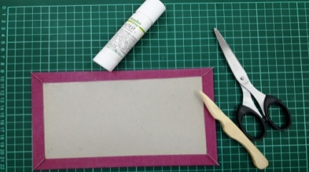 | Клей, гладилка, ножницы
12 | Оклеить заднюю стенку с другой стороны | 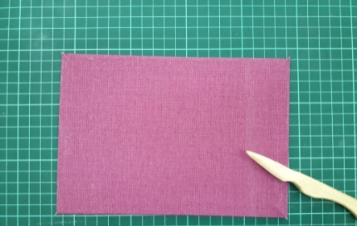 | Клей, гладилка, тряпочка
13 | Приклеить двухсторонний скотч на корешок блокнота | 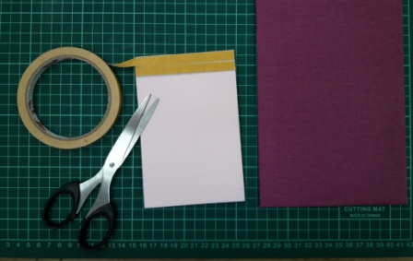 | Двухсторонний скотч, ножницы
14 | Поместить блокнот на задней стенке в нижнем левом углу | 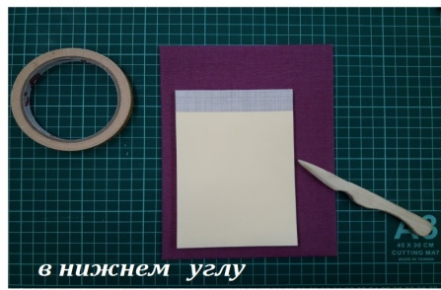 | гладилка
15 | Украсить изделие декоративными изделиями правый верхний угол | 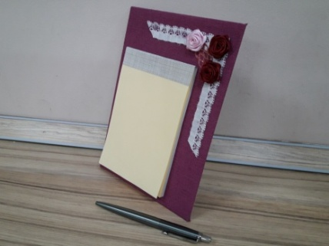 | Декоративные украшения на липкой основе

.

Приложение 4
Формы протоколов
по виду профессиональной и трудовой деятельности
(компетенции конкурсных заданий)
«ШВЕЙНОЕ ДЕЛО И ТЕХНОЛОГИЯ МОДЫ»

Критерии оценивания выполнения практической работы
При выставлении оценок за выполнение практической работы учитывается полнота знаний, уровень сознательности их освоения, умения применять полученные знания и навыки на практике, уровень сформированности мыслительных операций и способов умственной деятельности, умение организовать рабочее место, отношение к работе, понимание и выполнение инструкции, соблюдение правил техники безопасности и санитарно-гигиенических требований; качество и аккуратность выполнения практической работы.

Итоговая оценка складывается из суммы оценок по таблице 1: «Критерии оценивания сформированности умений и навыков» и таблице 2: «Критерии оценивания качества выполнения изделия».

Таблица 1.Критерии оценивания сформированности умений и навыков

№ | Критерии | Количество баллов
 |  | 2 1,5 1 0-0,5
1 | Умение применять полученные  знания инавыки на практике
2 | Умение пользоваться технологичес-  кими и инструкционными картами
3 | Навык владения инструментами и  приспособлениями
4 | Организация рабочего места
5 | Выполнение правил техники безо-  пасности и соблюдениесани-  тарно-гигиенических требований
Максимальное количество баллов |  |  | 10 | 7,5 | 5 | 2,5

2 балла получает участник, который:
– может самостоятельно применять полученные знания и навыки на практике;
– умеет самостоятельно пользоваться технологическими и инструкционными картами;
– умеет пользоваться инструментами и приспособлениями;
– правильно организует своё рабочее место;
– выполняет правила техники безопасности и соблюдает санитарно-гигиенические требования.

1,5 балла получает участник, который:
– может применять полученные знания и навыки на практике;
– в основном умеет пользоваться технологическими и инструкционными картами, возможно единичное обращение к педагогу за разъяснением;
– умеет пользоваться инструментами и приспособлениями;
– правильно организует своё рабочее место;
– выполняет правила техники безопасности и соблюдает санитарно-гигиенические требования.
1 балл получает участник, который:
– испытывает незначительные трудности в применении полученных знаний и навыков на практике;
– испытывает незначительные трудности в использовании технологических и инструкционных карт, к помощи педагога обращается редко;
– допускает незначительные ошибки в использовании инструментов и приспособлений;
– имеются незначительные нарушения в организации рабочего места;
– выполняет правила техники безопасности и незначительно нарушает соблюдение санитарно-гигиенических требований.
0–0,5 баллов получает участник, который:
– испытывает трудности в применении полученных знаний и навыков на практике;
– затрудняется в использовании технологических и инструкционных карт, требуется постоянная помощь педагога;
– недостаточно отработан навык владения инструментами и приспособлениями;
– допускает нарушения в организации рабочего места;
– выполняет правила техники безопасности и незначительно нарушает соблюдение санитарно-гигиенических требований.

Таблица 2 - Критерии оценивания качества выполнения изделия

Деталь | Критерии | Баллы
Пояс | 1. Ширина пояса одинаковая по всей длине.  2. Припуск пояса обмётан ровно. | От 1 до 2
Кокетка | 1. Ширина кокетки одинаковая по всей линии обработки.  2. Линия соединения кокеток совпадает.  3. Отделочная строчка выполнена ровно.  4. Влажно-тепловая обработка выполнена качественно. | От 1 до 5
Обработка двусторонней встречной складки на переднем полотнище юбки | 1. Встречная складка расположена точно по разметке.  2. Глубина складки одинаковая по всей длине.  3. Влажно-тепловая обработка выполнена качественно. | От 1 до 5
Обработка швов | 1. Строчки на всем протяжении ровные и соответствуют ТУ.  2. Ширина припусков шва одинаковая по всей длине, равна 1,5см  3. Наличие закрепок в начале и конце строчки.  4. Ширина подгиба одинаковая по всей линии обработки  нижнего среза и равна1,5 мм.  5. Влажно-тепловая обработка выполнена качественно. | От 1 до 6
Окончатель-ная отделка изделия | 1. Внешний вид изделия соответствует образцу.  2. Изделие изготовлено в соответствии с требованиями к обработке отдельных узлов швейных изделий.  3. Изделие сложено по стандарту.  4. Влажно-тепловая обработка выполнена качественно. | От 1 до 2
Максимальное количество баллов  Минимальное количество баллов |  | 20  5

Итоговая таблица по результатам
выполнения практической работы
Итоговая таблица по резуль-татам вы-полнения практической работы | Личный номер участника | Резуль-таты оценивания по критериям | Органи-зация рабочего места | Соблюдение правил техники безопас-ности | Техничес-кие и тех-нологичес-кие требо-вания | Норма времени
1.
2.

3.

4.

5.

6.

7.

8.

9.

10.

11.

12.

13.

14.

15.

16.

18.

19.

Председатель жюри _______________ /_____________________/
Члены жюри:
_______________ /_____________________/
_______________ /_____________________/
_______________ /_____________________/

Формы протоколов
по виду профессиональной и трудовой деятельности
(компетенции конкурсных заданий)
«РАСТЕНИЕВОДСТВО И ЛАНДШАФТНЫЙ ДИЗАЙН»

Критерии оценивания выполнения практической работы
При выставлении оценок за выполнение практической работы учитывается полнота знаний, уровень сознательности их освоения, умения применять полученные знания и навыки на практике, уровень сформированности мыслительных операций и способов умственной деятельности, умение организовать рабочее место, отношение к работе, понимание и выполнение инструкции, соблюдение правил техники безопасности и санитарно-гигиенических требований; качество и аккуратность выполнения практической работы.
Итоговая оценка складывается из суммы оценок по таблице 1: «Критерии оценивания сформированности умений и навыков» и таблице 2: «Критерии оценивания качества выполнения работы».

Таблица 1. Критерии оценивания сформированности умений и навыков

№ | Критерии | Количество баллов
 |  | 2 1,5 1 0-0,5
1 | Умение применять полученные  знания инавыки на практике
2 | Умение пользоваться технологичес-  кими и инструкционными картами
3 | Навык владения инструментами и  приспособлениями
4 | Организация рабочего места
5 | Выполнение правил техники безо-  пасности и соблюдениесани-  тарно-гигиенических требований
Максимальное количество баллов |  |  | 10 | 7,5 | 5 | 2,5

2 балла получает участник, который:
-  может самостоятельно применять полученные знания и навыки на практике;
-  умеет самостоятельно пользоваться технологическими и инструкционными картами;
-  умеет пользоваться ручным инвентарем (лопата) инструментами и приспособлениями;
-  правильно организует своё рабочее место;
-  выполняет правила техники безопасности и соблюдает санитарно-гигиенические требования.

1,5 балла получает участник, который:
-  может применять полученные знания и навыки на практике;
-  в основном умеет пользоваться технологическими и инструкционными картами, возможно единичное обращение к педагогу за разъяснением.
-  умеет пользоваться инструментами и приспособлениями;
-  правильно организует своё рабочее место;
-  выполняет правила техники безопасности и соблюдает санитарно-гигиенические требования.

1 балл получает участник, который:
-  испытывает незначительные трудности в применении полученных знаний и навыков на практике;
-  испытывает незначительные трудности в использовании технологических и инструкционных карт, к помощи педагога обращается редко;
-  допускает незначительные ошибки в использовании инструментов и приспособлений;
-  имеются незначительные нарушения в организации рабочего места;
-  выполняет правила техники безопасности и незначительно нарушает соблюдение санитарно-гигиенических требований.
0,5 баллов получает участник, который:
-  испытывает трудности в применении полученных знаний и навыков на практике;
-  затрудняется в использовании технологических и инструкционных карт, требуется постоянная помощь педагога;
-  недостаточно отработан навык владения инструментами и приспособлениями;
-  допускает нарушения в организации рабочего места;
-  выполняет правила техники безопасности и незначительно нарушает соблюдение санитарно-гигиенических требований.

Таблица 2. Критерии оценивания качества выполнения работы

Операции | Критерии | Баллы
Подготовка почвенной смеси под создание мини-альпинария | 1. Соблюдение пропорций почвенной смеси.  2. Равномерность перемешивания компонентов почвенной смеси.  3. Однородность просеянной почвенной смеси.  4. Равномерность увлажнения почвенной смеси.  5. Объём полученной почвенной смеси не менее 5,5 литров | От 2  до 10

Высадка растений в подготовленную почву | 1. Полный объём заполнения ящика почвенной смесью.  2. Пересадка растений выполнена аккуратно, растения не повреждены.  3. Растения высажены гармонично.  4. Достаточность и равномерность увлажнения почвы  5. Законченный (завершённый) вид работы | От 2  до 10
Максимальное количество баллов  Минимальное количество баллов |  | 20  4

Итоговая таблица по результатам выполнения практической работы

№  п/п | Личный номер участника | Результаты оценивания по критериям | Организа-ция рабочего места | Соблюдение правил техники безопасности | Техничес-кие и технологические требования | Норма времени
1.

2.

3.

4.

5.

6.

7.

8.

9.

10.

11.

12.

Председатель жюри _______________ /_____________________/
Члены жюри:
_______________ /_____________________/
_______________ /_____________________/
_______________ /_____________________/
Формы протоколов
по виду профессиональной и трудовой деятельности
(компетенции конкурсных заданий)
«СТОЛЯРНОЕ ДЕЛО»

Критерии оценивания выполнения практической работы

При выставлении оценок за выполнение практической работы учитывается полнота знаний, уровень сознательности их освоения, умения применять полученные знания и навыки на практике, уровень сформированности мыслительных операций и способов умственной деятельности, умение организовать рабочее место, отношение к работе, понимание и выполнение инструкции, соблюдение правил техники безопасности и санитарно-гигиенических требований; качество и аккуратность выполнения практической работы.

Итоговая оценка складывается из суммы оценок по таблице 1: «Критерии оценивания сформированности умений и навыков» и таблице 2: «Критерии оценивания качества выполнения изделия».

Таблица №1 Критерии оценивания сформированности умений и навыков

 | Критерии | 2 балла | 1,5 балла | 1 балл | 0,5-0  баллов
1 | Умение применять полученные знания и навыки на практике
2 | Умение пользоваться технологическими и инструкционными картами
3 | Навык владения инструментами и приспособлениями
4 | Организация рабочего места
5 | Выполнение правил техники безопасности и соблюдение санитарно-гигиенических требований
 | Максимальное количество баллов | 10 | 7,5 | 5 | 2,5

2 балла получает участник, который:
- может самостоятельно применять полученные знания и навыки на практике;
- умеет самостоятельно пользоваться технологическими и инструкционными картами;
- умеет пользоваться инструментами и приспособлениями;
- правильно организует своё рабочее место;
- выполняет правила техники безопасности и соблюдает санитарно
- гигиенические требования.
- балла получает участник, который:
- может применять полученные знания и навыки на практике;
- в основном умеет пользоваться технологическими и инструкционными картами, возможно единичное обращение к педагогу за разъяснением.
- умеет пользоваться инструментами и приспособлениями;
- правильно организует своё рабочее место;
- выполняет правила техники безопасности и соблюдает санитарно
гигиенические требования.

1 балл получает участник, который:
- испытывает незначительные трудности в применении полученных знаний и навыков на практике;
- испытывает незначительные трудности в использовании технологических и инструкционных карт, к помощи педагога обращается редко;
- допускает незначительные ошибки в использовании инструментов и
приспособлений;
- имеются незначительные нарушения в организации рабочего места;
- выполняет правила техники безопасности и незначительно нарушает
соблюдение санитарно-гигиенических требований.

0,5-0 баллов получает участник, который:
- испытывает трудности в применении полученных знаний и навыков на практике;
- затрудняется в использовании технологических и инструкционных карт, требуется постоянная помощь педагога;
- недостаточно отработан навык владения инструментами и приспособлениями;
- допускает нарушения в организации рабочего места;
- выполняет правила техники безопасности и незначительно нарушает соблюдение санитарно-гигиенических требований.

Таблице 2: «Критерии оценивания качества выполнения изделия».

№  у  ч  а  с  т  н  и  к  а | Время выпол  нения работы | Разметка элементов | Долбление  гнезд | Строгание скосов и  снятие фаски у ножек | Запили  вание  и спили-вание  шипов на ус | Орган-изация рабочего места | Качество сборки | Качес-тво отделки | Общее  кол-во  баллов  Место
 | Каждый критерий оцениаеться от 1 до 5 баллов
1.

2.

3.

4.

5.

6.

7.

8.

9.

10.

Максимальное количество баллов  Минимальное количество баллов | 40  8

Итоговая таблица по результатам выполнения практической работы

№  п/п | Личный номер участника | Результаты оценивания по критериям | Организация рабочего места | Соблюдение правил техники безопасности | Технические и технологические требования | Норма времени
1.

2.

3.

4.

5.

6.

7.

8.

9.

10.

11.

12.

13.

14.

15.

16.

Председатель жюри _______________ /_____________________/
Члены жюри:
_______________ /_____________________/
_______________ /_____________________/
_______________ /_____________________/

Приложение 4

Формы протоколов
по виду профессиональной и трудовой деятельности
(компетенции конкурсных заданий)
« Переплетно- картонажное дело»

Критерии оценивания выполнения практической работы
При выставлении оценок за выполнение практической работы учитывается полнота знаний, уровень сознательности их освоения, умения применять полученные знания и навыки на практике, уровень сформированности мыслительных операций и способов умственной деятельности, умение организовать рабочее место, отношение к работе, понимание и выполнение инструкции, соблюдение правил техники безопасности и санитарно-гигиенических требований; качество и аккуратность выполнения практической работы.
Итоговая оценка складывается из суммы оценок по таблице 1: «Критерии оценивания сформированности умений и навыков» и таблице 2: «Критерии оценивания качества выполнения работы».

Таблица 1. Критерии оценивания сформированности умений и навыков

№ | Критерии | Количество баллов
 |  | 2 1,5 1 0-0,5
1 | Умение применять полученные  знания и навыки на практике
2 | Умение пользоваться технологичес-  кими и инструкционными картами
3 | Навык владения инструментами и  приспособлениями
4 | Организация рабочего места
5 | Выполнение правил техники безо-  пасности и соблюдение сани-  тарно-гигиенических требований
Максимальное количество баллов |  |  | 10 | 7,5 | 5 | 2,5

2 балла получает участник, который:
-  может самостоятельно применять полученные знания и навыки на практике;
-  умеет самостоятельно пользоваться технологическими и инструкционными картами;
-  умеет пользоваться инструментами и приспособлениями;
-  правильно организует своё рабочее место;
-  выполняет правила техники безопасности и соблюдает санитарно-гигиенические требования.

1,5 балла получает участник, который:
-  может применять полученные знания и навыки на практике;
-  в основном умеет пользоваться технологическими и инструкционными картами, возможно единичное обращение к педагогу за разъяснением.
-  умеет пользоваться инструментами и приспособлениями;
-  правильно организует своё рабочее место;
-  выполняет правила техники безопасности и соблюдает санитарно-гигиенические требования.

1 балл получает участник, который:
-  испытывает незначительные трудности в применении полученных знаний и навыков на практике;
-  испытывает незначительные трудности в использовании технологических и инструкционных карт, к помощи педагога обращается редко;
-  допускает незначительные ошибки в использовании инструментов и приспособлений;
-  имеются незначительные нарушения в организации рабочего места;
-  выполняет правила техники безопасности и незначительно нарушает соблюдение санитарно-гигиенических требований.

0,5 баллов получает участник, который:
-  испытывает трудности в применении полученных знаний и навыков на практике;
-  затрудняется в использовании технологических и инструкционных карт, требуется постоянная помощь педагога;
-  недостаточно отработан навык владения инструментами и приспособлениями;
-  допускает нарушения в организации рабочего места;
-  выполняет правила техники безопасности и незначительно нарушает соблюдение санитарно-гигиенических требований.

Таблица 2. Критерии оценивания качества выполнения работы

Операции | Критерии | Баллы
Изготовление блокнота с окантовкой корешка | - Соединение тетрадей в блок прочное  - Размеры блокнота соответствуют заданным  - Окантовка корешка изделия ровная  - Поля при обрезке блока ровные, прямые углы соблюдены  - Изделие имеет аккуратный вид | От 2  до 8
Оклейка задней стенки | - Разметка и раскрой деталей точные  - Заготовки из покровного материала плотно прилегают к стенке  - Заправка углов аккуратная  - Перекосы и смещения заготовок отсутствуют, канты равномерные  - Лицевая и изнаночная стороны чистые | От2 -  до8
Отделка изделия | - Декорирование выполнено в едином стиле, композиция выдержана  - Изделие отвечает эстетическим требованиям | От2- до4

Максимальное количество баллов  Минимальное количество баллов | 20  6

Приложение 5
Форма сводных протоколов

« ПЕРЕПЛЕТНО- КАРТОНАЖНОЕ ДЕЛО»
«№  п/п | Фамилия, имя, отчество участника | № участника согласно жеребьевки | Выполнение практической работы | Тест | Сумма баллов | Место
1
2
3
4

Председатель жюри _______________ /_____________________/
Члены жюри:
_______________ /_____________________/
_______________ /_____________________/
_______________ /_____________________/

Форма сводных протоколов

«ШВЕЙНОЕ ДЕЛО И ТЕХНОЛОГИЯ МОДЫ»
«№  п/п | Фамилия, имя, отчество участника | № участника согласно жеребьевки | Выполнение практической работы | Тест | Сумма баллов | Место
1
2
3
4

Председатель жюри _______________ /_____________________/
Члены жюри:
_______________ /_____________________/
_______________ /_____________________/
_______________ /_____________________/

Форма сводных протоколов

« СТОЛЯРНОЕ ДЕЛО»
«№  п/п | Фамилия, имя, отчество участника | № участника согласно жеребьевки | Выполнение практической работы | Тест | Сумма баллов | Место
1
2
3
4

Председатель жюри _______________ /_____________________/
Члены жюри:
_______________ /_____________________/
_______________ /_____________________/
_______________ /_____________________/

Форма сводных протоколов

«РАСТЕНИЕВОДСТВО И ЛАНДШАФТНЫЙ ДИЗАЙН»
«№  п/п | Фамилия, имя, отчество участника | № участника согласно жеребьевки | Выполнение практической работы | Тест | Сумма баллов | Место
1
2
3
4

Председатель жюри _______________ /_____________________/
Члены жюри:
_______________ /_____________________/
_______________ /_____________________/
_______________ /_____________________/

Приложение № 6

Реквизиты для оплаты

Юр. адрес | 614042, г. Пермь, ул. Богдана Хмельницкого, 13
Р/с | 40701810157733000003
Департамент финансов администрации города Перми (МАОУ «Школа-интернат №113» г. Перми
Банк Отделение Пермь
л/с | 089 3000 5458
БИК | 045 773 001
ОГРН | 1025901603078
ИНН | 5908015160
КПП | 590801001

Назначение платежа: КБК 180. Участие в краевом конкурсе «Лучший по профессии», номинация «…». № или название образовательного учреждения, от которого идет оплата.

